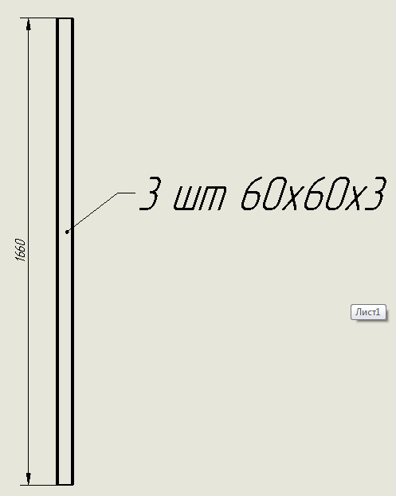

3 х 1660 = 4980

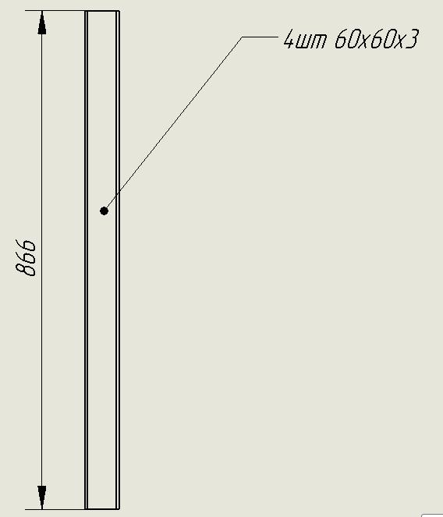

4 х 866 = 3464

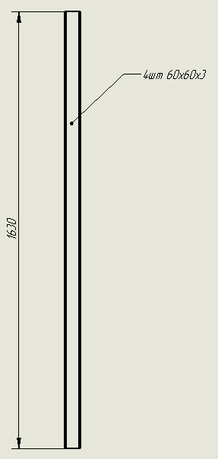

4 х 1630 = 6520

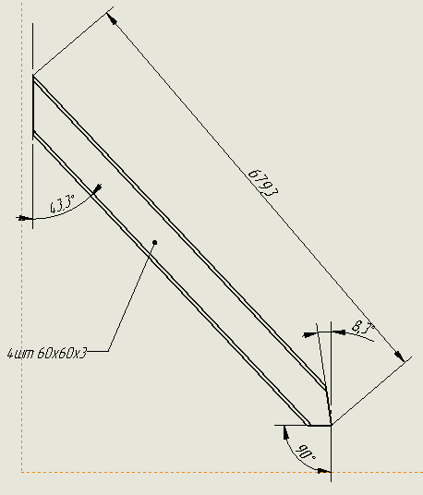

4 х 679,3 = 2717,2

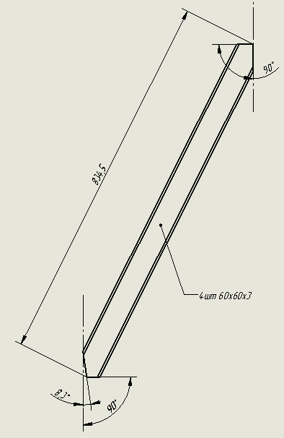

4 х 834,5 = 3338

4980 + 3464 + 6520 + 2717,2 + 3338

Итого:

|  |  |
| --- | --- |
| Виды деталей | 5 шт. |
| Общая длина | 21019,2 мм. |